Viernes
11
de noviembre

Segundo de Secundaria
Lengua materna

La leyenda, corazón de nuestra tradición

Aprendizaje esperado: recopila leyendas populares para representarlas en escena.

Énfasis: identificar los momentos más importantes en el relato de leyendas.

¿Qué vamos a aprender?

Continuarás con el estudio del género narrativo que se ha utilizado en diversas épocas y civilizaciones, la leyenda. Para ello, profundizarás en sus elementos y características.

Las personas tenemos la necesidad de comunicar lo que nos pasa, lo que ocurre a nuestro alrededor, lo que sentimos, pensamos y sabemos. Es probable que en tu comunidad y con tu familia se cuenten relatos y, entre ellos, se encuentren las leyendas.

En esta sesión, identificarás los momentos más importantes de este género narrativo.

¿Qué hacemos?

Reflexiona y realiza lo siguiente:

- ¿Te imaginas cómo podrías adaptar una leyenda mexicana y localizar en ella el momento más importante para plasmarlo en una obra de teatro y luego representarlo en tu escuela o ante tus conocidas y conocidos?

- ¿Cómo transmitirías los sentimientos y la importancia de una leyenda hacia los demás?

- Piensa en una leyenda: ¿qué emociones te transmite escucharla e imaginar lo que sucede durante la narración?

Estas leyendas tienen importancia para todos, primero porque son un rasgo de identidad cultural, nos dicen qué pasaba, qué ocurría, y qué elementos del carácter nacional estaban en juego, casi siempre tienen una connotación simbólica, nos dicen sobre nuestros valores, pero también sobre situaciones genéricas que a cualquiera nos podrían haber ocurrido; sin embargo, se enfrentan de alguna u otra manera. En pocas palabras, la leyenda constituye parte de la cultura de una nación, parte de su identidad, todos los pueblos tienen leyendas específicas, algunas, muy conectadas: historias de enamorados, historias de muerte, historias de decisiones políticas importantes.

Todos los países, todas las naciones, todas las culturas tienen sus propias leyendas y hacen que uno se identifique precisamente con aquel lugar donde nació y con aquel lugar en el que creció, y con toda esa población que forma parte de este conglomerado emergente.

Las leyendas permiten conocer ideas, gustos e inclinaciones de una cultura.

Para comenzar a identificar los elementos más importantes de este género, lee y analiza la trama de la reconocida leyenda del estado de Chihuahua, “La Pascualita”.

Personajes: Pascuala Esparza, hija de Pascuala.

Trama: La hija de doña Pascuala, quien tiene una tienda de vestidos de novia, muere antes de poder llevar a cabo su boda. Pascuala momifica a su hija y la conserva como un maniquí.

En la leyenda de “La Pascualita” es importante que primero reconozcas a los personajes, en este caso, Pascuala Esparza y su hija. En la trama puedes notar elementos esenciales, como la hija de doña Pascuala, quien muere antes de poder llevar a cabo su boda.

¿Te atreverías a visitar esta tienda de vestidos de novia?

¿Te gustaría comprobar que ese maniquí tiene uñas y cabello reales?

Si está en tus posibilidades, lee la leyenda completa e identifica otros momentos importantes en esta narración.

Para continuar, realiza la siguiente actividad.

Observa la siguiente imagen con atención y contesta las siguientes preguntas.

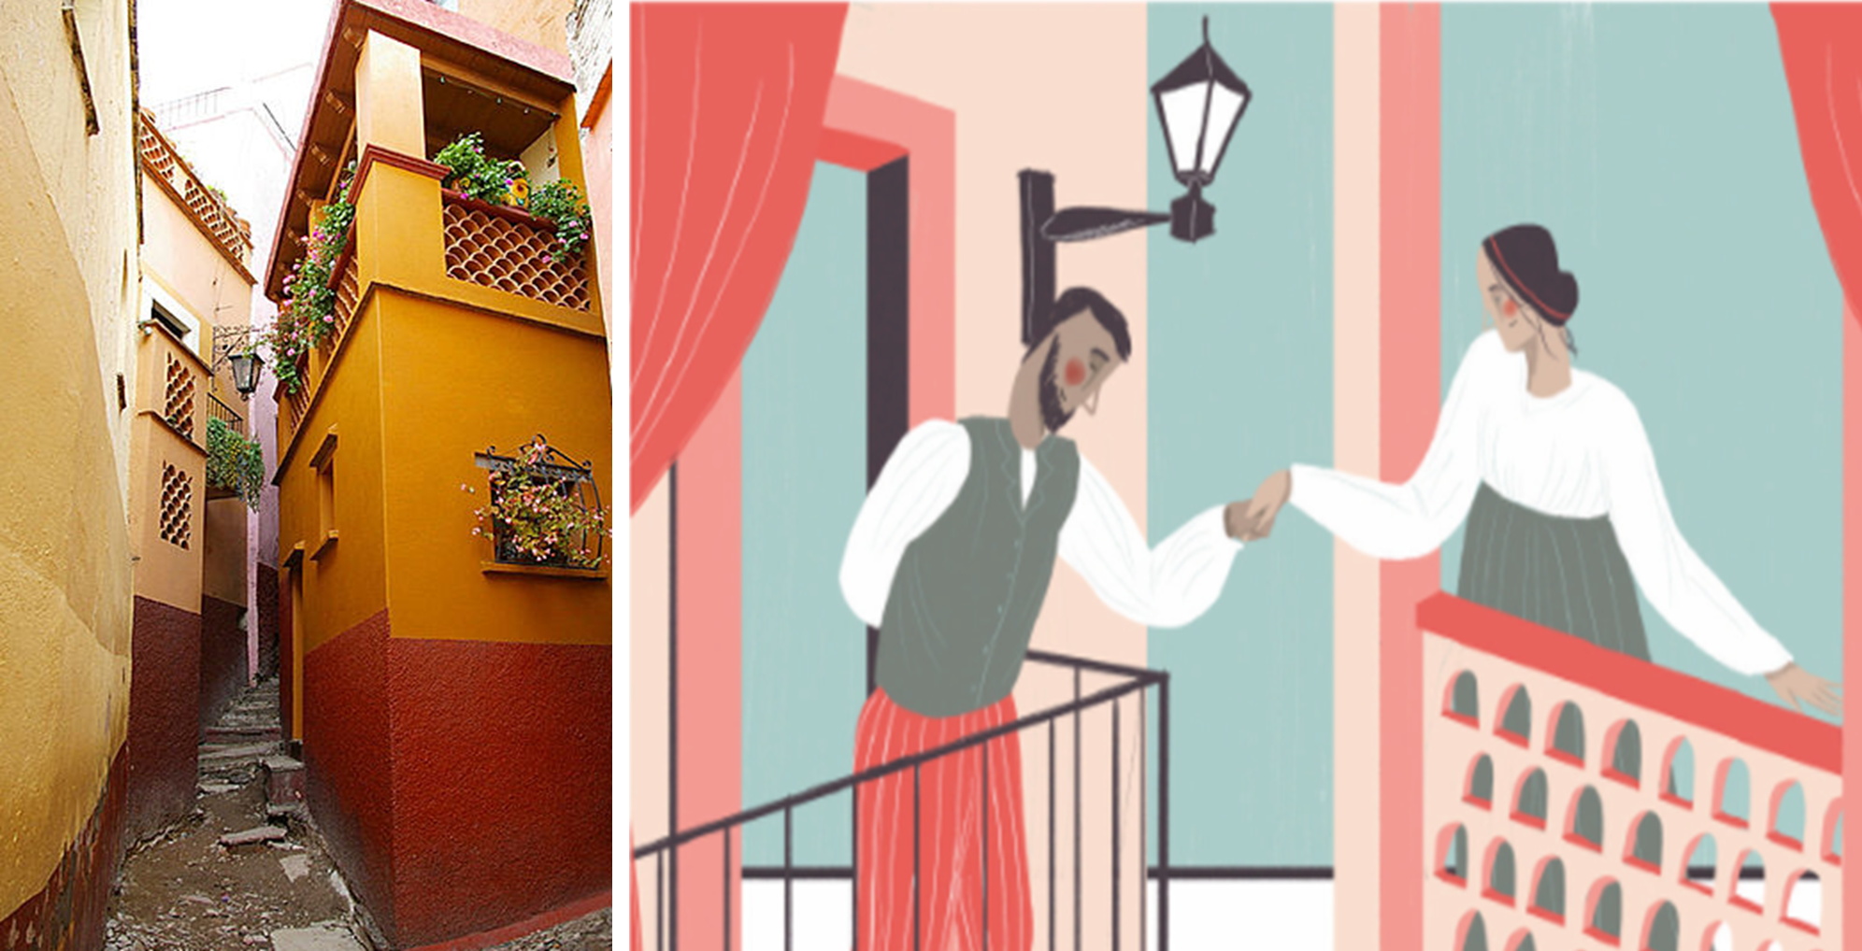

¿Qué observas en la imagen?

¿Puedes identificar de qué leyenda se trata?

A primera vista se ve a dos personas: un hombre y una mujer. El hombre está tomando la mano de la mujer y hace una reverencia. Los personajes se encuentran ubicados en ventanas muy cercanas.

En la leyenda “El Callejón del Beso”, originaria de Guanajuato, se habla de dos enamorados de distinta clase social que se ven a escondidas, desde sus balcones muy cercanos, para demostrarse su amor.

¿Qué cuenta esta leyenda más allá de la anécdota?

Lo que quiere decir es, primero, el valor del amor, a veces es comprendido por unos y por otros no, eso que ocurre en todas las sociedades y en todas las épocas, en donde el impulso sentimental hacia el otro, algunos creen que tiene que controlarse, que tiene que reprimirse, que tiene que ser acotado por las reglas morales y sociales; sin embargo, ese impulso siempre saldrá, y cuando se trata de evitar puede llegar a tener un fin trágico, eso es lo que cuenta esta leyenda.

Esta leyenda, a pesar de lo trágico, es un pretexto para el turismo de Guanajuato, ya que se ha vuelto emblemática en la ciudad y, de alguna manera, trata de conectar el interés del lugar con la forma de pensar de una época determinada

Con la información anterior, ya sabes cuál sería el momento más importante en estas narraciones y cómo podrías identificarlas para ponerlas en un texto dramático, es decir, un guion teatral.

¿En qué te tienes que fijar para tomar una de estas leyendas y llevarla a escena?

Primero, ver los valores que están encontrados, cuál es la pugna, cuál es el conflicto, porque el teatro es, sobre todo, conflicto; se tienen que encontrar historias que tengan ese conflicto y el conflicto es el obstáculo que el protagonista tiene para hacer aquello que le ha sido encomendado o aquello que desea, aquello que es un objetivo primario en su vida. Entonces, cuando se quiere adaptar una leyenda, lo primero que tienes que ver es cuál es ese el conflicto del que se habla.

Para profundizar más al respecto, analiza los conceptos mencionados, los valores y el conflicto.

Valores

Conjunto de principios que se expresan mediante el comportamiento, hechos y palabras. Son cualidades y creencias de cada individuo que le ayudan a comportarse de una forma, según le enseñaron en su familia, grupo social o sociedad. Representan las prioridades de las personas y permiten elegir entre una situación u otra.

Conflicto

Apuro, situación desgraciada y de difícil salida.

Estos aspectos pueden presentarse en mayor o menor medida en las leyendas.

Ahora, continúa con los pasos para lograr una adaptación:

Los pasos para lograr una adaptación no son nada complicados, el asunto es irlos siguiendo con cierto método. Lo primero es identificar cuál es el conflicto esencial, de qué está hablando. Si se habla del Callejón del Beso, en donde dos enamorados se les impide encontrarse, se tiene: el deseo y, por otro lado, el obstáculo a ese deseo. Entonces ahí se encuentran las dos fuerzas en pugna.

En segundo lugar, se tiene que identificar quiénes son los personajes: en este caso es: el enamorado, la joven enamorada, el padre que los sorprende. Estos son los tres personajes básicos de la historia.

Tercero, tienes que encontrar la anécdota, dividirla en cada uno de sus momentos. Por ejemplo, al principio están los dos enamorados que se encontraban, hasta que el padre que no quiere que se vean, ya que es más pobre que ella y porque quiere casarla con una persona de mayor rango social, la encierra. Después, él se hace de la casa que está al lado y cuyo balcón es vecino de la habitación de ella. Se encuentran en secreto en la noche, está es la manera en que el padre los sorprende. Es decir, vas viendo paso a paso la historia y la vas dividiendo. A partir de eso ya tienes que ir desarrollando las distintas escenas, lo que eran acciones, las conviertes en escenas.

Ahora, reflexiona en los pasos mencionados y analiza cómo identificar el momento más importante de una leyenda:

- ¿Cuál es el conflicto esencial, de qué se está hablando?
Los enamorados no pueden estar juntos.

- ¿Quiénes son los personajes?
Dos jóvenes: él es pobre y por eso el padre de la joven no desea que se vean; y ella es de posición acomodada.

- Encontrar la anécdota, dividirla en cada uno de sus momentos, lo que eran acciones se convierten en escenas.
Dos jóvenes de distinta clase social se aman, el padre le prohíbe a la joven ver a su amado, ellos se ven a escondidas.

Hay que tener en cuenta, que las variaciones de una leyenda pueden afectar a la trama en un guion teatral. Toda leyenda, como es un relato que se compone de cosas reales y cosas fantásticas, y en su transmisión ha variado mucho, no se puede saber cuál es el relato preciso, puede haber diversas variantes de esas leyendas.

Entonces se tiene que trabajar con ellas. Por ejemplo, de la historia de “La llorona”, que ocurrió en la época de la Colonia, en los siglos XVII, XVIII; hay otros que dicen que es una historia que viene desde la época prehispánica. Esa figura de la mujer que pasea por las noches lamentándose por la falta de sus hijos ha tenido muchas versiones. Por lo tanto, no se está obligado a contarla con especificidad y precisión, sino que se pueden tomar los elementos que convengan y que permitan desarrollar una propia adaptación.

A continuación, lee el fragmento de la “Leyenda de la quemada”.

La Leyenda de la quemada

En la Ciudad de México vivía una hermosa hechicera llamada María del Pilar. Santiago, su enamorado, reconocía la belleza de su amada. Él se convirtió en un hombre celoso e inseguro del amor de María del Pilar.

Él no se sentía merecer a una mujer tan bella. La joven no soportó que su amado se sintiera inferior a ella y creó un plan para dejar de ser bella, entonces preparó una sustancia que le quemara el rostro. Y Santiago la encontró con el rostro desfigurado […].

En el texto previo, se retomaron los momentos más importantes de esta leyenda.

Antes de continuar con la lectura, responde lo siguiente:

¿En qué parte del fragmento del texto identificas el clímax?

- Cuando habla de los celos de Santiago.
- Cuando Santiago la encuentra con el rostro desfigurado.

Ahora, lee el desenlace de esta leyenda.

Santiago encontró a María del Pilar con el rostro desfigurado. El amor entre ellos era tan sincero que, una vez recuperada, Santiago le pidió que se casaran […]. Así que la calle donde todo aquello sucedió fue conocida como “Calle de la Quemada”.

La conclusión es que, pese a la acción terrible de María del Pilar, Santiago no la abandonó. Esto muestra que, en las leyendas, aunque acontecen aspectos terribles, no siempre sus finales son tristes o dolorosos.

Las leyendas son historias que se transforman con el paso del tiempo, que tienen una esencia, pero que también tienen mucho rango de variaciones, según desde donde se cuenten, según el tiempo que haya pasado, según la época en la que surgió; entonces siempre hay que informarse para complementar la información, no sólo quedarse con lo que se lee la primera vez y para eso se tiene que recurrir a otras fuentes.

Hoy en día el Internet facilita muchas cosas, porque en los buscadores simplemente puedes poner las palabras básicas relativas a la leyenda y es muy probable que haya información que te puede orientar, que te vaya ampliando la idea inicial que tenías. Te pueden surgir muchos ejemplos, muchas imágenes, pueden surgir videos, películas, libros, entonces esa es una fuente que está muy a la mano; tampoco puedes olvidarte de las bibliotecas, que son una fuente fundamental tradicional que no se debe perder, porque ahí se alberga mucho del conocimiento que se tiene sobre el mundo y sobre la historia. Es casi el mismo procedimiento que el Internet, pero a través de los libros.

Actualmente se ha revalorado mucho, ya que precisamente las leyendas surgieron de esa manera, los testimonios orales, el ir a buscar con nuestros familiares mayores, con nuestros abuelitos, con nuestros tíos, con otras personas cercanas a la familia para interrogarles y decirles: ¿y tú cómo conociste esta leyenda? ¿Quién te la contó? ¿Cómo te la contaron?

Este tipo de acercamiento puede dar un resultado muy vivo, muy vital, muy expresivo, de algo que te va a alimentar a la hora de hacer tu propia historia.

Hay diversas maneras de buscar leyendas, ¿por qué no empezar con las que se saben tus familiares?

En esta sesión, conociste más acerca de la importancia que tienen las leyendas en México y, sobre todo, a reconocer que la trama, así como los personajes históricos, son importantes en su desarrollo.

Para seguir aprendiendo, puedes revisar tu libro de Lengua Materna II en los apartados referentes a la leyenda. Continúa investigando y leyendo más leyendas porque son parte importante de las tradiciones de nuestro país.

El reto de hoy:

Utiliza las recomendaciones sobre cómo identificar el momento más importante y retoma los extractos de la leyenda “La quemada”.

Analiza y realiza contesta lo siguiente:

- ¿Cuál es el conflicto esencial?, ¿de qué se está hablando?
- ¿Quiénes son los personajes?
- Encuentra la anécdota, divídela en cada uno de sus momentos… lo que eran acciones las convertirás en escenas.

¡Buen trabajo!

Gracias por tu esfuerzo.

Para saber más:
Lecturas

https://www.conaliteg.sep.gob.mx/

